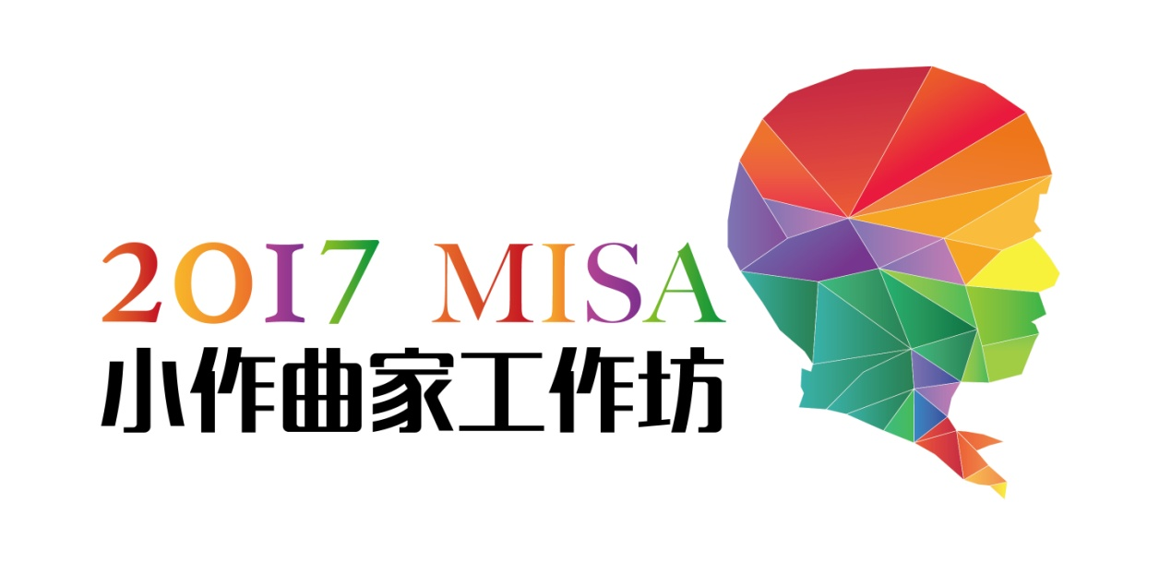
2017 MISA小作曲家工作坊报名表

姓名 |  | 性别
出生年月日 |  | 学校
监护人姓名 |  | 联系电话
你会演奏什么乐器？
你有哪些学习音乐的经历？
你为什么想参加小作曲家工作坊？

